ТЕМА УРОКА: «НАША СТРАНА - РОССИЯ» 1 КЛАСС
ЦЕЛИ:
- научить систематизировать знания учащихся о своей стране, ее
символах: флаге, гимне, гербе, «малой родине»;
- создать благоприятные условия для становления субъекта учебной
деятельности; воспитания личности, способной к самообразованию и
самоопределению.

ЗАДАЧИ:
1.Открытие нового знания: наша страна (город, столица).
2.Формировать интерес и чувство принадлежности к родной стране,
государству.
3.Совершенствовать умения ориентироваться в понятиях и терминах
(город, страна, памятное место).
4.Развивать общеучебные умения: самостоятельность и личная
ответственность за свои поступки, определять последовательность
действий, умение работать в парах, умение оценивать свою работу.

ОБОРУДОВАНИЕ:
1.Мультимедийный проектор.
2.Интерактивная доска.
3.Презентация на тему: «Наша страна - Россия».
4.Сигнальные карточки у учащихся.

ХОД УРОКА.
Действия учителя | Действия ученика
I.ОРГАНИЗАЦИОННЫЙ МОМЕНТ(5 минут)

Ребята, я знаю, что вы очень любите загадки.  Давайте сейчас мы будем отгадывать загадки, а ответ записывать в кроссворд?  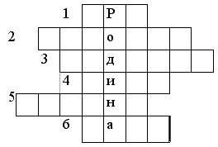  - Колюч, да не еж.  Кто это?  - Над цветком порхает, пляшет,  Веерком узорным машет.  - Он в берлоге спит зимой  Под большущею сосной,  А когда придет весна,  Просыпается от сна.  - Хитрая плутовка,  Рыжая головка,  Хвост пушистый – краса!  А зовут ее…  - Краской – сероватая,  Повадкой – вороватая,  Крикунья хрипловатая –  Известная персона  А зовут ее…  - Что за зверь лесной  Встал, как столбик, под сосной  И стоит среди травы –  Уши больше головы? | Ребята поднимают сигнальные карточки  Ерш.  Бабочка.  Медведь.  Лиса.  Ворона.  Заяц.
II.ПОСТАНОВКА ТЕМЫ УРОКА (5 минут)

- Какое слово получилось в  кроссворде?  Вот вы сами и определили тему нашего урока.  Сегодня на уроке мы поговорим о Родине.  - А теперь проверим, кто из вас знает  о Родине?  Проведение речевой разминки  СЛАЙД №1. | Родина.  Ребята поднимают сигнальные карточки  ПРИЛОЖЕНИЕ 1.  Работа по тетради стр.46  Наша страна называется Россия. Мы живем в г.Волосово. В нашем крае очень красиво. Главный город нашей страны – Москва. Другие города нашей страны – Санкт-Петербург, Самара, Омск. Главная река нашей страны – Нева, Москва, Волга.
III.ИЗУЧЕНИЕ НОВОГО МАТЕРИАЛА(5 минут)

Посмотрите, большая у нас Родина?  СЛАЙД №2.  Она протянулась с востока на запад и занимает большую территорию.  СЛАЙД №3.  - А какой самый главный город  нашей страны?  Решите ребус  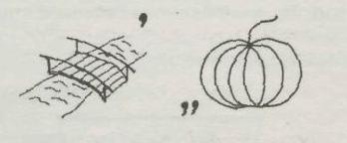  МосТ ТЫКВА  Москва – столица России.  Столица – главный город страны. | Ребята поднимают сигнальные карточки  Москва.
РАБОТА С УЧЕБНИКОМ (3 минуты)
Рассмотрите фотографии Москвы. Расскажите, где тебе хотелось бы побывать в столице. стр.106-107
ПРИЛОЖЕНИЕ 2.

IV.ФИЗКУЛЬТМИНУТКА (1 минута)

Руки подняли и покачали. Это деревья в лесу. Руки согнули, кисти встряхнули – ветер сбивает росу. В сторону руки, плавно помашем – это к нам птицы летят. Как они тихо садятся покажем – крылья сложим назад. | Выполняют действия.
V.ПРОДОЛЖЕНИЕ ИЗУЧЕНИЯ НОВОГО МАТЕРИАЛА (10 минут)

Кроме столицы России, как и всякое другое государство имеет другие государственные символы.  - Какие?  - Что такое гимн?  Сейчас мы послушаем символ России – гимн.  Кроме гимна существуют и другие символы государства.  Такие как…флаг.  СЛАЙД №4.  - Какие цвета у флага и что они  обозначают?  - Что представляет собой герб?  СЛАЙД №5. | Флаг, герб, гимн.  Главная песня страны, торжественная. Гимн славит страну. Исполняется в особых, торжественных случаях. При его исполнении люди встают, слушая его. Так проявляют уважение к стране.  Белый, синий, красный.  Белый: мир, чистота, правда,  благородство.  Синий: небо, духовенство, вера.  Красный: отвага, героизм, огонь.  Изображение золотого двуглавого орла на красном щите.
VI.ФИЗКУЛЬТМИНУТКА (1 минута)

Раз, два – выше голова!  Три, четыре – руки шире!  Пять, шесть – всем присесть!  Семь, восемь – лень отбросим! | Выполняют действия.
ТВОРЧЕСКАЯ РАБОТА В РАБОЧИХ ТЕТРАДЯХ (5 минут)
Нарисуй гербы двух городов: в одном городе много фруктовых садов, а окружают его хлебные поля. Другой город стоит на большой реке, и в нем есть порт, где строят и ремонтируют большие корабли.
ПРИЛОЖЕНИЕ 3.

VII.ЗАКРЕПЛЕНИЕ ИЗУЧЕННОГО МАТЕРИАЛА (5 минут)

Работа над пословицей: «Москва – всем городам мать».

VIII.РЕФЛЕКСИЯ (5 минут)

- Понравилось вам и комфортно ли  было на уроке?  Представьте, что вы в гостях у английских школьников. Расскажите им о нашей Родине. | Ребята поднимают сигнальные карточки

ПРИЛОЖЕНИЕ 1.

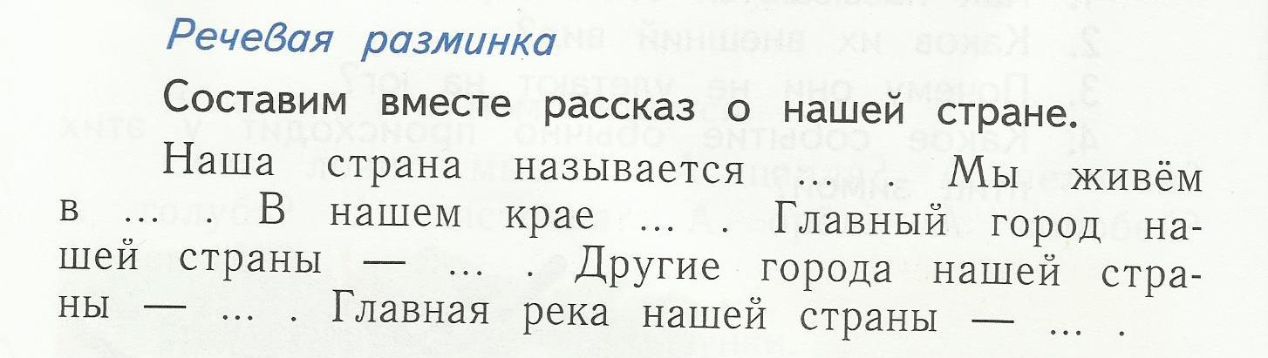

ПРИЛОЖЕНИЕ 2.

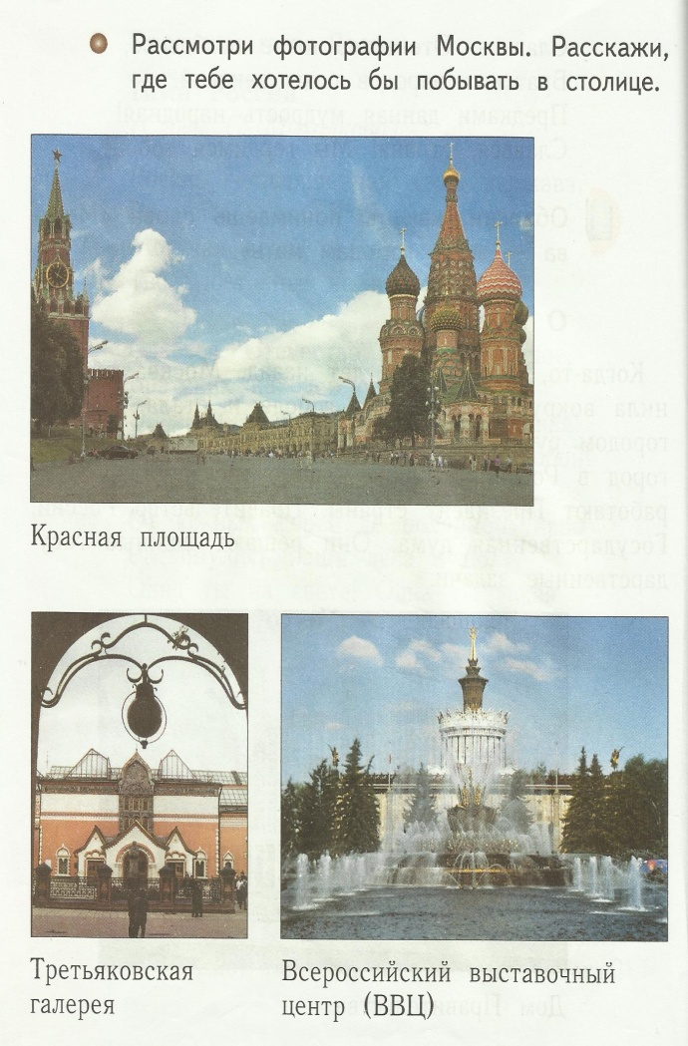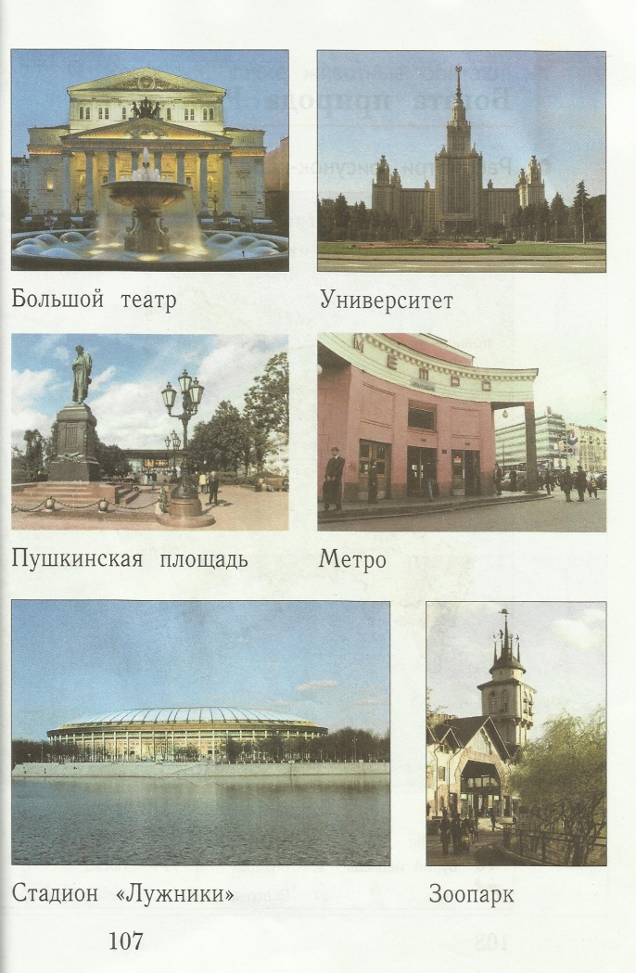

ПРИЛОЖЕНИЕ 3.

